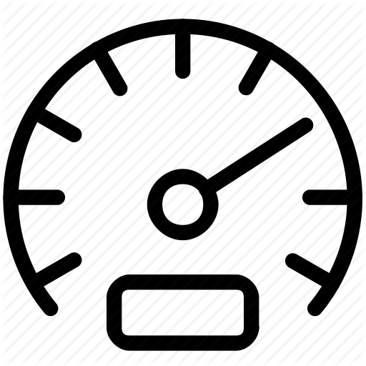
De snelheid van een karretje

Namen uitvoeren van proef: Brent Steenvoorden & Stan Jens
Naam maker van verslag: Brent Steenvoorden
Cluster: 4H1
Datum van proef: 4 november 2016
Locatie van proef: Regius College Schagen
Docent: B.F. Harkema

Inleiding
In dit onderzoeksverslag ga ik u verschillende verbanden laten zien tussen een karretje dat op een helling rijdt, op een vlak stuk rijdt en hoe het karretje abrupt wordt gestopt door een rugzak. Er is voor dit onderwerp gekozen omdat het goed bij de eerste hoofdstukken van natuurkunde past waar wij het met de klas over gehad hebben.

Onderzoeksvraag
De onderzoeksvraag van dit verslag luidt ‘Hoe verloopt de snelheid van het karretje op de helling en op de tafel?’. Om antwoord op deze onderzoeksvraag te geven moet ik de volgende 2 deelvragen gaan beantwoorden ‘Hoe zit de v(t) – diagram eruit?’ en ‘Hoe verloopt de a(t) – grafiek?’

Theorie
Het karretje rolt naar beneden door de zwaartekracht oftewel de gravitatieversnelling in formulevorm uitgedrukt als ‘$g$’. De lucht om ons heen zorgt voor wrijving, door de wrijving van de lucht versnelt het karretje niet constant. In het begin van de proef zal het karretje bijna constant versnellen, maar hoe verder de tijd zich vordert zal de versnelling afnemen van het karretje. Voor deze proef ga ik 3 verschillende formules gebruiken. $v=\frac{∆x}{∆t} → \frac{x2 - x1}{t2 - t1}$ , $s=vt$en de formule $a_{gem}=\frac{∆v}{∆t} → \frac{v2 - v1}{t2 - t1}$. De eerste formule gebruik ik om de verplaatsing (m/s) te bepalen van het karretje. De tweede gebruik ik om de afstand tussen 2 intervallen te bepalen en de laatste gebruik ik om de gemiddelde versnelling (m/s²) te berekenen van het karretje.

Hypothese
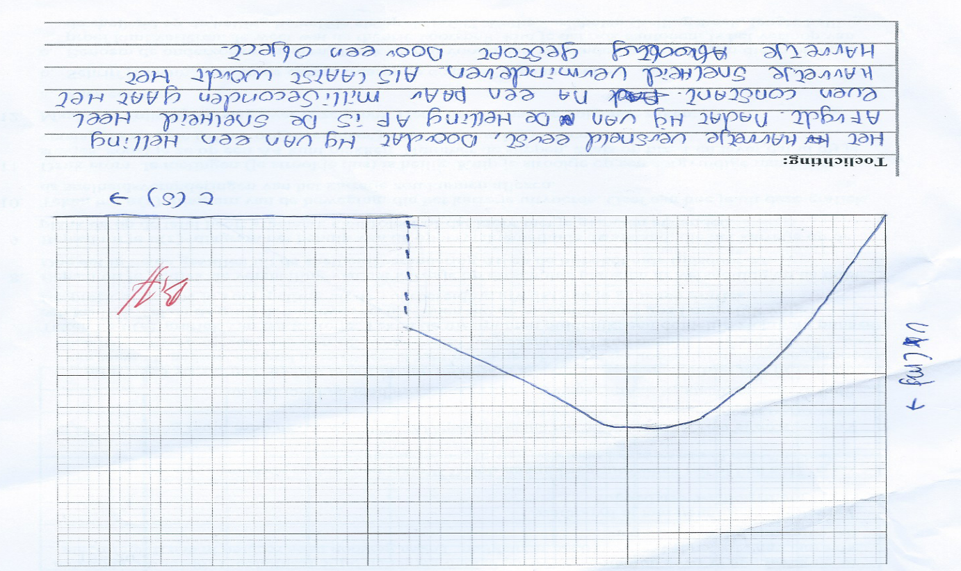

Werkwijze
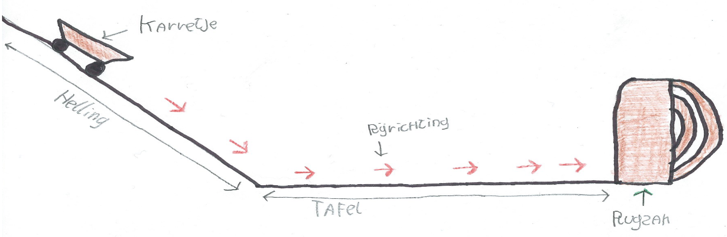
Op de tekening hierboven is het deel van de opstelling te zien. In het begin staat het karretje boven aan de helling, en wordt losgelaten. Nadat het karretje de helling is afgerold zal hij de weg vervolgen op de tafel. Op een bepaalde afstand op de tafel zal het karretje gestopt worden doormiddel van een rugzak.

De afstand die karretje aflegt zal worden gemeten door een tijdtikkerstrookje. Door deze methode komen er 50 puntjes per seconde op het tijdtikkerstrookje, deze gegevens kan je opmeten en gebruiken voor dit onderzoek. De tijdtikker is aangesloten op een wisselstroomtransformator van 50Hz.

Nadat je het karretje loslaat zal hij naar beneden gaan rollen, doordat er 50 puntjes per seconde op het tijdtikkerstrookje komen kun je er allemaal gegevens uit halen doormiddel van verschillende formules. Voor dit onderzoek ga je om de 5 puntjes de afstand meten, omdat elk puntje 1/50 deel van een seconde is weet je ook gelijk de tijd tussen de 5 puntjes. Met al deze informatie kun je alles uitrekenen wat nodig is voor dit onderzoek.

Je zou het onderzoek nog wat kunnen veranderen door de helling te verlagen of te verhogen, de massa van karretje aan te passen, de lengte van tafel aan te passen of de helling aan te passen, en nog veel meer.

In dit onderzoek is het hoogteverschil van de helling in vergelijking tot de tafel 0,27 meter en de afstand die het karretje moet afleggen op de helling is 0,95 meter. De afstand die hij dan nog op de tafel moet afleggen is 0,56 meter. De massa van het karretje is 0,56 kilogram en de lengte is 0,24 meter.

Gebruikte spullen:
- Tafel
- Tijdtikker
- Pen
- Tijdtikkerstrook
- Plakband
- Plank
- Statief met klemmen
- Rugzak
- Meetlint

- Geodriehoek
- Schaar
- Schroeven
- Weegschaal
- Karretje
- Plank
- 3 Stroomdraadjes
- Schakelaar
- Wisselstroomtransformator $230/12V$

Resultaten
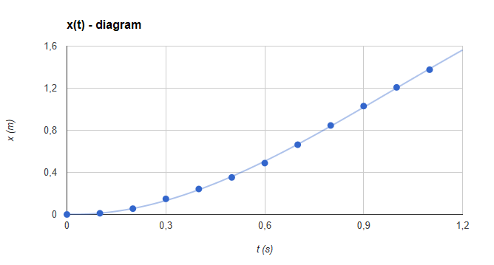
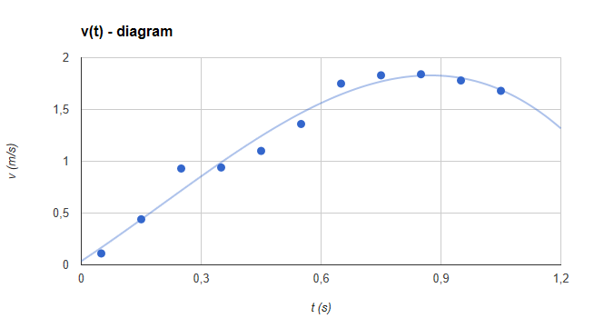

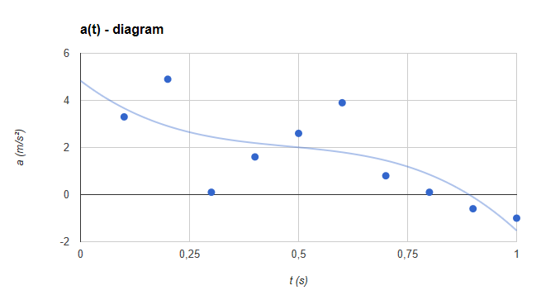

Interval | $$∆x$$ | $$∆t$$ | $$t$$ | $$x$$ | $$t_{v}$$ | $$v$$ | $$∆v$$ | $$t_{a}$$ | $$a_{gem}$$
(Stippen) | (mm) | (s) | (s) | (m) | (s) | (m/s) | (m/s) | (s) | (m/s²)
Punt 0 |  |  | 0 | 0
0 tot 5 | 11 | 0,1 | 0,1 | 0,011 | 0,05 | 0,11 | 0,11
5 tot 10 | 44 | 0,1 | 0,2 | 0,055 | 0,15 | 0,44 | 0,44 | 0,1 | 3,3
10 tot 15 | 93 | 0,1 | 0,3 | 0,148 | 0,25 | 0,93 | 0,93 | 0,2 | 4,9
15 tot 20 | 94 | 0,1 | 0,4 | 0,242 | 0,35 | 0,94 | 0,94 | 0,3 | 0,1
20 tot 25 | 110 | 0,1 | 0,5 | 0,352 | 0,45 | 1,1 | 1,1 | 0,4 | 1,6
25 tot 30 | 136 | 0,1 | 0,6 | 0,488 | 0,55 | 1,36 | 1,36 | 0,5 | 2,6
30 tot 35 | 175 | 0,1 | 0,7 | 0,663 | 0,65 | 1,75 | 1,75 | 0,6 | 3,9
35 tot 40 | 183 | 0,1 | 0,8 | 0,846 | 0,75 | 1,83 | 1,83 | 0,7 | 0,8
40 tot 45 | 184 | 0,1 | 0,9 | 1,03 | 0,85 | 1,84 | 1,84 | 0,8 | 0,1
45 tot 50 | 178 | 0,1 | 1 | 1,208 | 0,95 | 1,78 | 1,78 | 0,9 | -0,6
50 tot 55 | 168 | 0,1 | 1,1 | 1,376 | 1,05 | 1,68 | 1,68 | 1 | -1

Conclusie
In het kopje resultaten kunt u de resultaten terugvinden van dit onderzoek. Op v(t) -diagram is niet te zien dat het karretje plotseling wordt gestopt door de rugzak, dit kunt u ook zien op de a(t) – diagram. Dit zou kunnen komen doordat ik de tijdtikker te vroeg heb uitgezet of dat het tijdtikkerstrookje klem zat tussen de tijdtikker, waardoor ik geen metingen heb van de laatste intervallen. Dit kan dus de volgende keer beter. Op de a(t) – diagram ziet u dat de versnelling in het begin afneemt dit zou komen doordat het karretje al reed en de tijdtikker nog niet aanstond. Wel ziet u aan het begin van de v(t) – diagram dat het karretje met een constante verplaatsing versneld. Dit komt dus overeen met de hypothese, alleen in de hypothese had ik de verplaatsing iets steiler getekend.

Op de tafel verloopt de proef wel iets anders dan mijn verwachtingen, want ik dacht dat het karretje heel even een constante verplaatsing zou hebben op tafel, maar dit is niet zo op de v(t) – diagram. Ik denk dat het komt door de luchtweerstand of omdat ik om de 5 puntjes heb gemeten en niet elke keer een puntje. Als ik wel elk puntje had gemeten, dan zou het wel nauwkeuriger zijn. Dit had ik niet gedaan omdat het anders een hele lange tabel wordt, en dat zou te veel tijd kosten

Suggesties
Zoals ik eerder had aangegeven in de conclusie zijn hier en daar nog wat verbeter puntjes. Zo had ik later de tijdtikker uit moeten zetten, of ervoor moeten zorgen dat het tijdtikkerstrookje niet klem had kunnen komen te zitten. Ook had elk stipje gemeten moeten worden voor een beter resultaat. De volgende keer bij een soortgelijk onderzoek zal ik bijvoorbeeld met een Stroboscoop meten, want een Stroboscoop kan je niet per ongeluk te laat aanzetten.

Begrippen
- Stroboscoop -> Een instrument waarmee de beweging van een object op foto’s kan worden stilgezet.
- Hz -> Het aantal periodes in een seconde.

Bronnen
- Pulsar Hoofdstuk 1 en 2
- Docent B.F. Harkema
- Eigen kennis

